LAPORAN INDIVIDU
PENGENALAN LAPANGAN PERSEKOLAHAN (PLP II)
SEMESTER GENAP
TAHUN AKADEMIK 2022/2023
DI UPTD SDN TENGKET 1 AROSBAYA

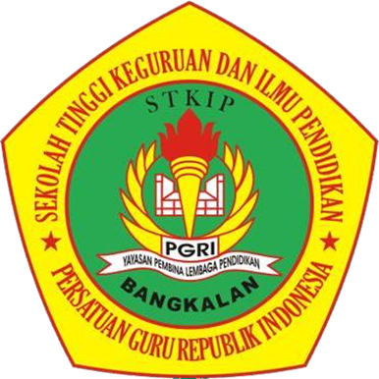

DISUSUN OLEH:
AYU RATNASI
2048811011

PROGRAM STUDI PENDIDIKAN GURU SEKOLAH DASAR
STKIP PGRI BANGKALAN
TAHUN 2023

HALAMAN PENGESAHAN

Laporan Pelaksanaan Pengenalan Lapangan Persekolahan (PLP) II oleh :
Nama : Ayu Ratnasi
NIM : 2048811011
Program Studi : Pendidikan Guru Sekolah Dasar
Telah diperiksa dan disetujui pada tanggal, 16 September 2023

Dosen Pembimbing Lapangan  STKIP PGRI Bangkalan  Miranti Widi Andriani, M.Pd  NIDN. 0729048704 | Guru Pamong  R. Isvarin, S.Pd  NIP. 196505131987031011
Mengetahui,
Kepala UPTD SDN Tengket 1

HAIRUN INAYAH, S.Pd
NIP. 197005111991042001

KATA PENGANTAR

Puji syukur atas kehadirat Allah SWT yang telah memberikan rahmat dan hidayahnya sehingga saya telah menyelesaikan laporan akhir untuk tugas pengenalan lapangan persekolahan (PLP II) yang bekerja sama dengan UPTD SDN Tengket 1 Arosbaya. Dalam membuat laporan ini, saya tidak lepas dari bantuan beberapa pihak. Untuk itu saya ucapkan terimakasih kepada:
- Bapak Fajar Hidayatullah, M. Pd selaku ketua STKIP PGRI Bangkalan yang selalu mendukung dan membantu setiap kegiatan yang terdapat di kampus STKIP PGRI Bangkalan.
- Bapak Ihwan Firmansyah, M. Pd selaku ketua program studi PGSD yang senantiasa mendukung mahasiswa saat bekerja sama dengan sekolah yang bersangkutan.
- Ibu Miranti Widi Andriani, M.Pd selaku dosen pembimbing lapangan yang mendukung, membantu, mendampingi dan selalu mengingatkan untuk segera menyelesaikan laporan akhir.
- Ibu Ernawati, S.Psi., M.Pd selaku koordinator lapangan yang membantu dan mendampingi kegiatan PLP II STKIP PGRI Bangkalan di UPTD SDN Tengket 1 Arosbaya.
- Ibu Hoirun Inayah, S.Pd selaku kepala UPTD SDN Tengket 1 Arosbaya yang telah menerima saya untuk melakukan tugas PLP II di UPTD SDN Tengket 1 Arosbaya.
- Bapak R. Isvarin, S. Pd selaku wali kelas IV yang telah membimbing saya selama melakukan pelatihan mengajar di UPTD SDN Tengket 1 Arosbaya.
- Ibu Eka Hidayati, S. Pd selaku wali kelas III yang telah membimbing saya selama melakukan pelatihan mengajar di UPTD SDN Tengket 1 Arosbaya.
- Seluruh siswa/i kelas III dan IV UPTD SDN Tengket 1 Arosbaya yang membantu saya dalam menyelesaikan tugas PLP II baik secara langsung maupun tidak langsung.
- Teman-teman PLP II yang telah bekerja sama selama mengajar di UPTD SDN Tengket 1 Arosbaya dan saling membantu dalam pembuatan laporan.
- Semua pihak yang telah membantu dalam pelaksanaan PLP II dan penyusunan laporan akhir ini.
- Tentu laporan akhir ini memiliki kekurangan. Untuk itu, saya sangat mengharapkan kritik dan saran yang membangun dari semua pihak demi tersempurnanya laporan akhir ini. Semoga laporan akhir ini dapat memberikan manfaat bagi penulis dan pembaca sekalian.

Bangkalan, 16 September 2023
Penyusun,

AYU RATNASI
2048811011

DAFTAR ISI

HALAMAN PENGESAHAN ii
KATA PENGANTAR iii
DAFTAR ISI v
DAFTAR GAMBAR vi
DAFTAR TABEL vii
BAB I 1
PENDAHULUAN 1
A. Latar Belakang Pelaksanaan PLP II 1
B. Tujuan PLP II 2
C. Manfaat PLP II 3
BAB II 4
PENYAJIAN LAPORAN KEGIATAN 4
A. Persiapan Pelaksanaan Program 4
B. Pelaksanaan Program 9
C. Hasil Pelaksanaan Program 10
BAB III 12
PENUTUP 12
A. Simpulan 12
B. Saran 12
DAFTAR PUSTAKA 13
LAMPIRAN 14

DAFTAR GAMBAR
Gambar 2. 1 Kalender Pendidikan 6
Gambar 2. 2 Rencana Pekan Aktif 6
Gambar 2. 3 Prota 7
Gambar 2. 4 Promes 8
Gambar 2. 5 CP 8

DAFTAR TABEL
Table 1. Kegiatan Mengajar 9

BAB I

PENDAHULUAN

Latar Belakang Pelaksanaan PLP II
Pendidikan merupakan suatu kebutuhan yang harus dilakukan oleh semua orang terutama pada anak-anak usia dini, karena di usia dini mereka dengan adanya sebuah pendidikan sebagai pemulihan pembelajaran akan menambah wawasan mereka menjadi luas. Kemendikbud (2022:2) memandang bahwa kurikulum merdeka ini sebagai upaya pemulihan pembelajaran, karena kurikulum merdeka merupakan kurikulum dengan pembelajaran intrakurikuler yang beragam, di mana konten/pembelajaran akan lebih optimal agar peserta didik memiliki cukup waktu untuk mendalami konsep dan menguatkan kompetensi. Dalam kurikulum merdeka, mereka akan mempelajari bakat dan minat yang mereka miliki. Berbeda dengan kurikulum 2013 yang mengharuskan peserta didik mempelajari semua mata pelajaran yang dimuat dalam tema.
Mahasiswa mempunyai peran penting dalam dunia pendidikan karena mereka sebagai calon pendidik akan mendidik anak bangsa di masa mendatang. Mahasiswa pendidikan dituntut untuk lebih aktif dan kreatif dalam menguasai kelas, menguasai materi dan lain sebagainya. Untuk itu perlu diadakannya pelatihan kepada mahasiswa agar mahasiswa bisa melakukan pengajaran secara nyata dan dapat mengetahui dan merasakan secara langsung bagaimana dunia pendidikan itu. Tidak hanya dalam hal teori, tetapi dalam hal praktek juga diperlukan untuk mahasiswa pendidikan.
Salah satunya dengan cara melakukan program Pengenalan Lapangan Persekolahan (PLP II) dengan melakukan program ini, membantu mahasiswa pendidikan mencoba secara langsung bagaimana cara mengajar yang baik dan benar, membantu mahasiswa untuk mengenali situasi dan kondisi di sekolah, dan bagaimana cara mengahadapi karakter siswa yang berbeda-beda. Dalam program ini, mahasiswa memiliki kesempatan besar untuk bisa mengetahui bagaimana keadaan di lingkungan sekolah yang sebenarnya, dan bagaimana rasanya menjadi seorang guru yang sesungguhnya. Untuk itu, sangat dibutuhkan persiapan dari mahasiswa untuk melaksanakan program Pengenalan Lapangan Persekolahan (PLP II).

Tujuan PLP II
Setelah mengikuti kegiatan Pengenalan Lapangan Persekolahan (PLP II) mahasiswa diharapkan dapat memantapkan kompetensi akademik kependidikan dan bidang keilmuan masing-masing program studi yang disertai dengan kemampuan berpikir kritis, kemampuan berkomunikasi serta kemampuan melakukan sosialisasi dengan lingkungan sekolah melalui kegiatan sebagai berikut:
- Menelaah kurikulum dan membuat perangkat pembelajaran sesuai dengan yang digunakan oleh guru di masing-masing sekolah sasaran;
- Mempelajari menelaah, serta meniru model/strategi pembelajaran yang digunakan guru di masing-masing sekolah sasaran;
- Mempelajari, menelaah, serta meniru sistem evaluasi/penilaian yang digunakan guru di masing-masing sekolah sasaran;
- Mempelajari, menelaah, membuat serta memanfaatkan media pembelajaran yang digunakan guru di masing-masing sekolah sasaran;
- Membantu guru dalam mengembangkan modul, media pembelajaran, bahan ajar, serta bentuk evaluasi sesuai dengan kurikulum yang digunakan oleh masing- masing pihak sekolah;
- Latihan praktik mengajar di kelas dengan bimbingan guru pamong sesuai program studi masing-masing dan arahan dari dosen pembimbing lapangan PLP II;
- Melaksanakan tugas-tugas pendampingan kepada peserta didik baik dalam bidang akademik seperti kegiatan pendampingan di kelas dan bidang non akademik seperti pendampingan kegiatan ekstrakurikuler.
- Membantu guru dan pihak sekolah dalam melaksanakan tugas-tugas pekerjaan yang berkaitan dengan administrasi.

Manfaat PLP II
Manfaat PLP II secara umum yaitu memberi bekal kepada mahasiswa pemula agar memiliki kompetensi profesional, kompetensi pedagogik, kompetensi kepribadian, dan kompetensi sosial. Pelaksanaan PLP II diharapkan dapat memberikan manfaat terhadap semua komponen yang terkait dalam PLP II tersebut, seperti, mahasiswa, sekolah, dan perguruan tinggi yang bersangkutan.
- Manfaat bagi mahasiswa
- Mendapat kesempatan untuk menjadi seorang guru nyata di tempat PLP II.
- Mengetahui dan mengenal secara langsung proses belajar mengajar di sekolah latihan.
- Mendewasakan cara berfikir, meningkatkan daya penalaran mahasiswa dalam melakukan pemecahan masalah yang ada di sekolah.
- Manfaat bagi UPTD SD Negeri Tengket 1 Arosbaya
Memberikan masukan kepada sekolah atas ide-ide baru dalam perencanaan program pendidikan yang akan datang.
- Manfaat bagi STKIP PGRI Bangkalan
- Memperoleh masukan tentang kasus pendidikan yang dipakai sebagai bahan pertimbangan penelitian
- Meningkatkan dan memperluas jaringan kerja sama dengan sekolah-sekolah latihan
- Memperoleh masukan terkait pelaksanaan PLP II, sehingga kurikulum dan metode yang digunakan dapat disesuaikan dengan tuntutan yang ada di lapangan.

BAB II

PENYAJIAN LAPORAN KEGIATAN

Persiapan Pelaksanaan Program
Sebagaimana guru pada umumnya, mahasiswa yang akan melaksanakan program Pengenalan Lapangan Persekolahan juga harus banyak menyiapkan sesuatu hal sebelum program dilaksanakan. Hal yang dimaksud berupa perangkat pembelajaran. Perangkat pembelajaran berguna agar pembelajaran yang disampaikan akan tersampaikan dengan baik oleh peserta didik, dan peserta didik akan mudah menerima pembelajaran yang telah diberikan guru dengan bantuan perangkat pembelajaran.
Perangkat pembelajaran yang disiapkan dalam persiapan Pengenalan Lapangan Persekolahan yaitu:
- Modul Ajar
- Rencana Pelaksanaan Pembelajaran (RPP)
- Alat dan Media Pembelajaran
Dalam menyampaikan pembelajaran diperlukan adanya alat atau media pembelajaran mencakup alat-alat yang secara fisik digunakan untuk menyampaikan isi bahan ajar. Dari kedua pengertian tersebut, media merupakan alat yang digunakan untuk menyampaikan materi pembelajaran sebagaimana untuk membantu guru menyampaikan materi pembelajaran, dan mempermudah siswa untuk memahami materi pembelajaran. (Briggs, 1975) Alat dan media pembelajaran yang disiapkan dalam program PLP II, terdiri dari Modul Ajar yang menjadi instrumen inti pada pembelajaran. Serta media elektronik berupa Video Pembelajaran dan menggunakan ABP (Alat Bantu Pembelajaran) berupa papan tulis, spidol. Media Pembelajaran yang saya sajikan selama mengajar di sekolah berupa video pembelajaran yang berkaitan dengan materi dari mata pelajaran tersebut.

- Pembelajaran Microteching
Menurut Asril (2011) definisi dari microteaching adalah sebuah model pengajaran yang diperkecil dan memiliki istilah lain real teaching. Kata “diperkecil” yang dimaksud di sini mencakup beberapa hal. Pertama jumlah peserta didik yang terbatas, ruang kelas terbatas, waktu pembelajaran yang terbatas, dan lain-lain.
- Pembekalan PLP II
Pengenalan Lapangan Persekolahan II (PLP II) adalah tahapan kedua dalam Pengenalan Lapangan Persekolahan Program Sarjana Pendidikan yang dilaksanakan pada semester keenam atau ketujuh. Peserta PLP II melakukan kegiatan sebagai berikut:
- Menelaah kurikulum dan perangkat pembelajaran yang digunakan guru;
- Menelaah strategi pembelajaran yang digunakan guru;
- Menelaah sistem evaluasi yang digunakan guru;
- Membantu guru dalam mengembangkan RPP, media pembelajaran, bahan ajar, dan perangkat evaluasi;
- Menelaah pemanfaatan teknologi informasi dan komunikasi dalam pembelajaran;
- Latihan mengajar dengan bimbingan guru pamong dan dosen pembimbing PLP II, dengan tujuan merasakan langsung proses pembelajaran, serta pemantapan jati diri calon pendidik;
- Melaksanakan tugas-tugas pendampingan peserta didik dan kegiatan ekstrakurikuler; dan
- Membantu guru dalam melaksanakan tugas-tugas pekerjaan administasi guru.
- Kalender Pendidikan
Kalender pendidikan adalah pengaturan waktu dalam kegiatan belajar mengajar selama satu tahun ajaran. Kalender pendidikan mencakup permulaan tahun ajaran baru, waktu pembelajaran efektif, minggu efektif belajar, dan juga hari libur. Kalender Pendidikan (Kaldik) diperlukan sebagai pengaturan waktu untuk kegiatan pembelajaran peserta didik selama satu tahun pembelajaran. Kalender Pendidikan juga menjadi acuan untuk merencanakan seluruh kegiatan pembelajaran pada tahun pelajaran tertentu.
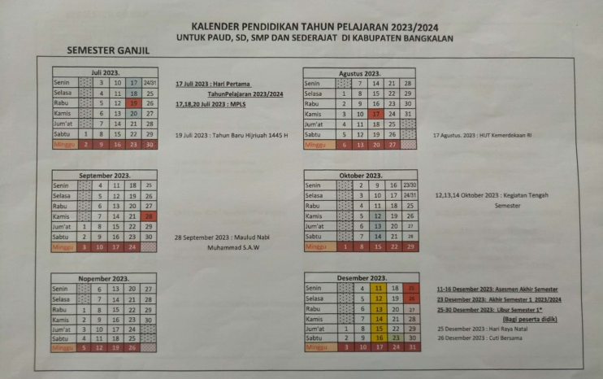
Gambar 2. 1 Kalender Pendidikan

- Rencana Pekan Efektif
Rencana Pekan Efektif (RPE) adalah hitungan hari-hari efektif yang ada pada tahun pelajaran yang sedang berlangsung. Untuk menyusun RPE yang harus dilihat dan diperhatikan adalah kalender akademik yang sedang berlangsung serta menjadi pedoman sekolah dalam menetapkan jumlah minggu/pekan efektif.
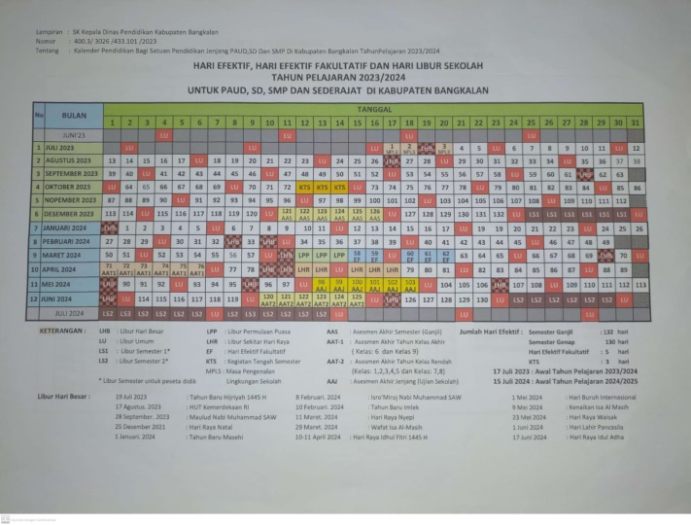
Gambar 2. 2 Rencana Pekan Aktif

- Program Tahunan
Program tahunan merupakan ancangan penentuan alokasi waktu selama satu (1) tahun untuk mencapai kompetensi- kompetensi dasar yang ada dalam kurikulum.
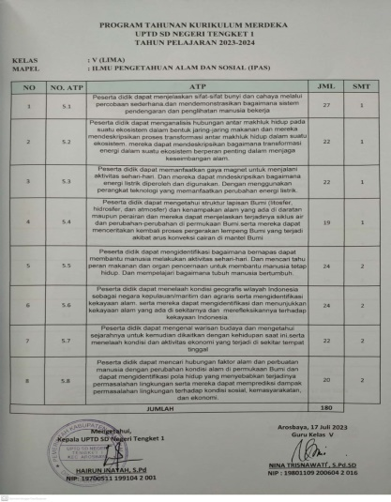
Gambar 2. 3 Prota
- Program Semester
Program semester adalah program pengajaran yang harus dicapai selama satu semester, selama periode ini diharapkan para siswa menguasai pengetahuan, sikap dan keterampilan sebagai satu kesatuan utuh.
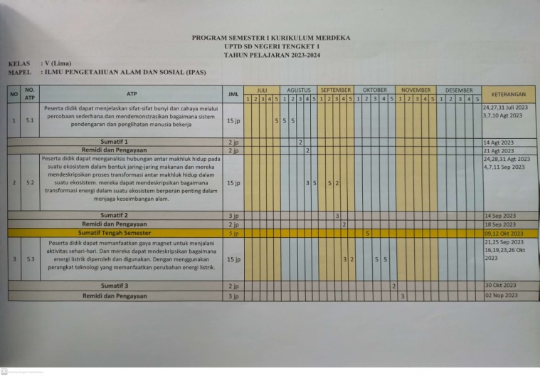
Gambar 2. 4 Promes

- CP dan ATP
CP dan ATP adalah dua istilah yang berkaitan dengan kurikulum merdeka, sebuah fitur yang dibuat untuk mendukung pembelajaran di kelas yang lebih bermakna dan kreatif. CP adalah singkatan dari Capaian Pembelajaran, yang menggantikan Kompetensi Inti (KI) pada kurikulum 2013. ATP adalah singkatan dari alur tujuan pembelajaran yang merupakan urutan TP (Tujuan Pembelajaran), yang merupakan urutan TP (Tujuan Pembelajaran) yang menggantikan Kompetensi Dasar.
Gambar 2. 5 CP
- Modul
Modul adalah satu kesatuan bahan pembelajaran yang dapat dipelajari oleh peserta didik secara mandiri. Didalamnya terdapat komponen dan petunjuk yang jelas sehingga peserta didik dapat mengikuti secara runut tanpa campur tangan pengajar.

Pelaksanaan Program
Dari pelaksanaan program pengenalan lapangan persekolahan di UPTD SDN Tengket 1 Arosbaya, saya mendapatkan tugas praktek untuk mengajar di kelas III dan V dengan jumlah siswa sebanyak 30 dan 44 siswa. Pembelajaran berikut merupakan tabel jadwal mengajar saya selama PLP II di SD Negeri Tengket 1 Arosbaya.

Table 1. Kegiatan Mengajar
No | Tanggal | Materi
1 | 28 Agustus 2023  (Kelas III) | TEMATIK  (Tema 1 subtema 4 pembelajaran 4)
2 | 31 Agustus 2023  (Kelas IV) | BHS INDONESIA  (BAB II Dibawah Atap: Kata dasar dan awalan-me’)

- Persiapan Sebelum Mengajar
Sebelum mengajar, yang perlu dipersiapkan adalah modul ajar, Rencana Pelaksanaan Pembelajaran (RPP) alat/media pembelajaran, lembar kerja peserta didik (LKPD).
- Pembuatan Modul
Prosedur penyusunan modul ajar dimulai dari analisis kebutuhan guru, siswa, dan sekolah, identifikasi dimensi profil pelajar Pancasila yang akan dikembangkan, menentukan alur tujuan pembelajaran, menyusun bahan ajar, pelaksanaan bahan ajar, hingga yang terakhir evaluasi dan tindak lanjut atas pelaksanaan pembelajaran sesuai dengan modul ajar yang telah disusun.

- Pembuatan RPP
Prosedur penyusunan RPP K-13 dimulai dari mengkaji silabus, merumuskan indikator, mengembangkan materi pembelajaran baik dari buku guru maupun buku siswa. Namun dapat pula dari sumber belajar yang lain seperti materi konteks pembelajaran dari lingkungan sekitar dan dalam kehidupan sehari-hari, menjabarkan kegiatan pembelajaran kedalam kegiatan pendahuluan, inti dan penutup, menentukan alokasi waktu dan yang terakhir yaitu menentukan alat dan bahan ajar yang akan digunakan dalam proses belajar.
- Praktik Mengajar
Praktik mengajar merupakan kegiatan pokok pelaksanaan Praktik Pengalaman Lapangan (PPL), dimana mahasiswa ikut terlibat langsung dalam proses belajar mengajar (PMB) dengan tujuan agar mahasiswa memperoleh pengalaman secara langsung pada kegiatan belajar mengajar di dalam kelas.
- Umban Balik dari Guru Pamong
Menurut Bonaraja Purba, dkk dalam buku Ilmu Komunikasi: Sebuah Pengantar (2020), umpan balik atau feedback adalah informasi yang diterima sebagai bentuk respons terhadap pesan yang telah dikirimkan sebelumnya.

Hasil Pelaksanaan Program
Sistem penilaian siswa kelas III dan V yang saya gunakan meliputi nilai untuk masing- masing mata pelajaran. Tugas yang diberikan pada siswa berupa tugas di kelas yaitu mengerjakan dan menjawab pertanyaan yang telah ada di LKPD (Lembar Kerja Peserta Didik) secara individu kemudian nantinya akan dinilai.
- Faktor Pendukung
Fasilitas seperti papan tulis, kipas angin, dan lain-lain tersedia di ruang kelas sehingga menunjang kegiatan pembelajaran menjadi lebih nyaman.

- Faktor Penghambat
Kurangnya penggunaan media pembelajaran.

- Upaya Mengatasi (Faktor Penghambat)
Menggunakan media pembelajaran dalam kegiatan belajar mengajar.

BAB III

PENUTUP

Simpulan
Setelah melakukan program Pengenalan Lapangan Persekolahan (PLP II) di UPTD SDN Tengket 1 Arosbaya saya mendapatkan ilmu dan pengalaman yang bermanfaat bagi saya. Guru berinteraksi dengan berbagai karakter siswa dengan baik dan dapat memberikan pembelajaran yang sesuai dengan kebutuhan siswa. Berkat guru pamong saya yaitu bapak R. Isvarin, S.Pd saya benar-benar merasakan bagaimana menjadi guru yang sesungguhnya, saya mendapatkan banyak pembelajaran dan hal baru yang sangat bermanfaat, salah satunya cara membuat Modul ajar dengan baik. Semoga STKIP PGRI Bangkalan dan UPTD SDN Tengeket 1 Arosbaya bisa terus menjalin ikatan silaturrahmi dengan baik sehingga mempermudah angkatan berikutnya untuk melaksanakan program PLP II.

Saran
Pada penyusunan laporan ini tentunya masih jauh dari kata sempurna, dengan demikian penyusun memohon untuk masukan yang bersifat membangun.

DAFTAR PUSTAKA
UPPL, T . 2023. Buku Pedoman Pengenalan Lapangan Persekolahan (PLP I) I. Bangkalan: STKIP PGRI Bangkalan

LAMPIRAN

LAMPIRAN 1
RENCANA PELAKSANAAN PEMBELAJARAN
- IDENTITAS
Satuan Pendidikan : SDN Tengket 1 Arosbaya
Kelas / Semester : III (Tiga)/ I
Tema : 1. Pertumbuhan dan Perkembangan Makhluk Hidup
Sub Tema : 4. Pertumbuhan dan Perkembangan Tumbuhan
Pembelajaran ke- : 4 ( Empat)
Alokasi waktu : 2 x 35 menit
- KOMPETENSI INTI
  - Menerima, menjalankan dan menghargai ajaran agama yang dianutnya
  - Menunjukkan perilaku jujur, disiplin, tanggung jawab, santun, peduli dan percaya diri dalam berinteraksi dengan keluarga, teman, guru dan tetangga.
  - Memahami pengetahuan faktual dengan cara mengamati ( mendengar, melihat, membaca) dan menanya berdasarkan rasa ingin tahu tentang dirinya, makhluk ciptaan Tuhan dan kegiatannya, serta benda-benda yang dijumpainya di rumah dan di sekolah.
  - Menyajikan pengetahuan faktual dalam bahasa yang jelas dan logis dalam karya yang estetis dalam gerakan yang mencerminkan anak sehat dan dalam tindakan yang mencerminkan perilaku anak beriman dan berakhlak mulia.
- KOMPETENSI DASAR
PPKN
  - Menampilkan sikap kerja sama sebagai wujud bersatu dalam keberagaman di lingkungan sekitar
  - Memahami makna bersatu dalam keberagaman di lingkungan sekitar

Bahasa Indonesia
  - Mencermati kosa kata dalam teks tentang konsep ciri-ciri, kebutuhan (makanan dan tempat hidup), pertumbuhan, dan perkembangan makhluk hidup yang ada di lingkungan setempat yang disajikan dalam bentuk lisan, tulis visual/ eksplorasi lingkungan
  - Menyajikan laporan tentang konsep ciri-ciri, kebutuhan (makanan dan tempat hidup), pertumbuhan, dan perkembangan makhluk hidup yang ada di lingkungan setempat yang disajikan dalam bentuk lisan, tulis visual/ eksplorasi lingkungan
INDIKATOR
2.4.1 menjelaskan contoh kerja sama
3.4.1 menjelaskan bersatu dalam keberagaman
    - Menjelaskan tumbuhan yang berkembang dengan biak dengan umbi
4.4.1 menyebutkan berbagai jenis umbi

- TUJUAN PEMBELAJARAN
- Setelah mengamati, siswa dapat mengidentifikasi ide pokok dari informasi yang disajikan tentang pertumbuhan dan perkembangan tumbuhan umbi dengan tepat
- Setelah mengamati, siswa dapat menuliskan pokok-pokok informasi yang disajikan tentang pertumbuhan dan perkembangan tumbuhan umbi dengan tepat
- Setelah mengamati, siswa dapat mengetahui cara menanam umbi-umbian dengan benar
- Setelah mengamati, siswa dapat menceritakan pengalaman bekerja sama dengan benar
- MATERI PEMBELAJARAN
- Perkembangbiakan tumbuhan dengan umbi
- MODEL/METODE PEMBELAJARAN
Kooperatif learning/ceramah, Tanya jawab, diskusi, penugasan
- KEGIATAN
Kegiatan | Deskripsi kegiatan | Alokasi waktu
Pendahuluan | - Guru memberi salam  - Siswa berdoa menurut agama dan kepercayaan masing-masing  - Guru memeriksa kehadiran siswa ( melakukan presensi)  - Siswa melakukan tepuk semangat  - Guru memberikan apersepsi  - Guru menjelaskan tujuan pembelajaran hari ini | 10 menit
Inti | - Guru menjelaskan perkembang biakan tumbuhan dengan umbi  - Siswa mengamati gambar umbi –umbi an yang ada di buku siswa dan gambar yang di bawa guru  - Guru menjelaskan kembali tentang umbi akar, umbi lapis dan umbi batang  - Siswa menulis persamaan dan perbedaan umbi batang, umbi akar dan umbi lapis  - Guru menjelaskan manfaat batang singkong  - Siswa mengamati gambar yang ada di buku siswa  - Guru melakukan Tanya jawab dengan siswa  - Guru membagi siswa menjadi 4 kelompok  - Guru menjelaskan tugas setiap kelompok  - Siswa mengerjakan tugas bersama kelompok yang sudah ditentukan  - Perwakilan kelompok maju kedepan untuk memperlihatkan hasil diskusinya  - Guru memberi apresiasi kepada setiap kelompok  - Guru menjelaskan arti kerja sama  - Siswa menulis pengalaman bekerja sama dengan teman | 50 menit
Penutup | - Guru bersama-sama siswa membuat kesimpulan / rangkuman hasil belajar  - Guru mengajak semua siswa berdo’a menurut agama dan keyakinan masingmasing (untuk mengakhiri kegiatan pembelajaran) | 10 menit

- MEDIA , ALAT DAN SUMBER PEMBELAJARAN
- Buku Pedoman Guru Tema : Pertumbuhan dan Perkembangan Makhluk Hidup Kelas 3 (Buku Tematik Terpadu Kurikulum 2013, Jakarta: Kementerian Pendidikan dan Kebudayaan, 2017).
- Buku Siswa Tema : Pertumbuhan dan Perkembangan Makhluk Hidup Kelas 3 (Buku Tematik Terpadu Kurikulum 2013, Jakarta: Kementerian Pendidikan dan Kebudayaan, 2017).
- Gambar berbagai macam umbi-umbian
- PENILAIAN
- Penilaian sikap
Observasi selama proses pembelajaran
- Penilaian pengetahuan
Tes tulis, tes lisan
- Penilaian keterampilan
Unjuk kerja

Guru pendamping  EKA HIDAYATI, S.Pd  NIP. 19961210 202321 2 010 | Mahasiswa  AYU RATNASI  NIM. 2048811011

MODUL AJAR KURIKULUM MERDEKA
BAHASA INDONESI VOLUME 1 FASE A SD KELAS 4
INFORMASI UMUM
A. IDENTITAS MODUL
Penyusun  Instansi  Tahun Penyusunan  Jenjang Sekolah  Mata Pelajaran  Fase / Kelas / Volume  Unit 1  Subunit 2  Alokasi Waktu | :  :  :  :  :  :  :  :  : | AYU RATNASI  SDN Tengket 1 Arosbaya  Tahun 2023  SD  Bahasa indonesia  A / IV (Empat) / 1  Di Bawah Atap  Kata dasar dan Awalan ‘me-‘  2 x 35 Menit
B. KOMPETENSI AWAL
- Peserta didik dapat mengetahui kata-kata dasar
- Peserta didik dapat mengenali dan menggunakan awalan ‘me-‘ sesuai kaidah bahasa Indonesia
C. PROFIL PELAJAR PANCASILA
- Beriman, bertaqwa kepada Tuhan Yang Maha Esa dan berakhlak mulia.
- Mandiri
- Bernalar kritis
- Bergotong royong
- Kreatif
D. SARANA DAN PRASARANA
- Buku siswa: kementrian pendidikan, kebudayaan, Riset, Dan Teknologi Republik Indonesia, 2021, Bahasa Indonesia: Lihat sekitar, SD kelas IV, Penulis Eka Y Nukman, Cicilia Erni Setyowati
- Media puzzle berimbuhan ‘me-‘
E. TARGET PESERTA DIDIK
- Peserta didik reguler/tipikal
F. JUMLAH PESERTA DIDIK
- Minimum 15 Peserta didik, Maksimum 25 Peserta didik
G. MODEL PEMBELAJARAN
- Tatap muka.
KOMPONEN INTI
A. TUJUAN KEGIATAN PEMBELAJARAN
- Peserta didik dapat menuliskan contoh perubahan bentuk awalan ‘me-‘ dan menggunakannya sesuai ketentuan bahasa Indonesia dengan menggunakan kata-kata sendiri dengan benar
B. PEMAHAMAN BERMAKNA
- Meningkatkan kemampuan siswa tentang mengenali dan menggunakan awalan ‘me-‘ sesuai kaidah bahasa idonesia
C. PERTANYAAN PEMANTIK
- Bagaimana cara menuliskan imbuhan ‘me-‘ dengan tepat?
- Apa itu imbuhan ‘me-‘?
D. KEGIATAN PEMBELAJARAN
Kegiatan Pendahuluan
1. Guru menyapa dan mengucap salam peserta didik.
2. Peserta didik melakukan do’a sebelum belajar (salah seorang peserta didik untuk memimpin do’a)
3. Guru mengecek kehadiran peserta didik dan meminta peserta didik untuk mempersiapkan perlengkapan dan peralatan yang diperlukan.
4. peserta didik menyimak penjelasan guru tentang apa yang akan dilakukan selama proses pembelajaran dan apa tujuan dari kegiatan pembelajaran
5. guru memberikan ice breaking, peserta didik melakukan ice breaking yang dipimpin guru
Kegiatan Inti
- Guru menjelaskan materi tentang awalan ‘me-‘
- siswa menyimak penjelasan guru
- Siswa menulis tabel imbuhan ‘me-‘ yang dituliskan guru
- Siswa mengerjakan soal yang ada di paket bahasa Indonesia
- Guru membagi siswa menjadi 1o kelompok setiap kelompok terdiri dari 4 anggota
- Guru menjelaskan tugas kelompok
- Siswa berdiskusi mengerjakan tugas puzzle bersama kelompok yag sudah ditentukan
- Siswa mengumpulkan hasil diskusinya
- Guru memberikan apresiasi kepada setiap kelompok yang sudah mengerjakan
Kegiatan Penutup
1. Peserta didik membuat kesimpulan secara kreatif dengan bimbingan guru.
2. Guru memberikan tugas membaca materi untuk pertemuan selanjutnya.
3. Guru menutup pembelajaran dengan mempersilakan peserta didik untuk berdoa dan mensyukuri segalah nikmat yang diberikan Tuhan YME ( jika pembelajaran di jam terakhir)

a. Penilaian sikap.
Tabel 7.1 Penilaian sikap
No | NPD | Aspek yang dinilai |  |  |  |  |  |  |  |  | n | Ket
 |  | 1  Berdoa sebelum dan setelah pelajaran |  |  | 2  Bersyukur terhadap hasil kerja yang telah diperoleh |  |  | 2  Kesadaran bahwa ilmu yang diperoleh adalah pemberian Tuhan
 |  | 1 | 2 | 3 | 1 | 2 | 3 | 1 | 2 | 3
1.
2.
3.
dst
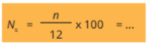
Keterangan :
n adalah total penilaian (jumlah)
N adalah Nilain untuk masing-masing siswa
NPD adalah nama peserta didik
B. Penilaian pengetahuan
Unjuk kerja siswa

Guru pendamping  R. ISVARIN , S.Pd  NIP. 19650513 198703 1 011 | Mahasiswa  AYU RATNASI  NIM. 2048811011
Lampiran II
